Các chỉ số sinh học có thể theo dõi

1. Chỉ số sinh lý

1. Nhịp tim (Heart Rate):

• Cảm biến: Pulse Sensor (SEN-11574), MAX30102.

• Độ chính xác: Cao, nếu thiết bị được đặt đúng vị trí (ví dụ: cổ tay hoặc ngón tay).

• Ứng dụng: Theo dõi nhịp tim trong thời gian thực, phát hiện nhịp tim bất thường.

2. Mức độ bão hòa oxy trong máu (SpO2):

• Cảm biến: MAX30102, MAX30100.

• Độ chính xác: Tương đối cao trong điều kiện không có chuyển động mạnh.

• Ứng dụng: Đo lượng oxy trong máu, hỗ trợ theo dõi bệnh về phổi hoặc tim mạch.

3. Nhiệt độ da (Skin Temperature):

• Cảm biến: MLX90614 (hồng ngoại), hoặc nhiệt điện trở NTC.

• Độ chính xác: Cao nếu được hiệu chuẩn tốt và cách ly khỏi nhiệt độ môi trường.

• Ứng dụng: Theo dõi nhiệt độ cơ thể để phát hiện sốt hoặc bất thường.

2. Chỉ số chuyển động và hoạt động

1. Gia tốc (Acceleration):

• Cảm biến: MPU6050 (Gia tốc kế và con quay hồi chuyển).

• Độ chính xác: Cao đối với các chuyển động lớn và đều đặn.

• Ứng dụng: Đếm bước chân, theo dõi mức độ hoạt động, phát hiện té ngã.

2. Tư thế (Posture/Orientation):

• Cảm biến: MPU6050, LSM9DS1.

• Độ chính xác: Tốt khi tích hợp thuật toán lọc (ví dụ: Kalman Filter).

• Ứng dụng: Đánh giá tư thế ngồi, đứng hoặc luyện tập thể thao.

3. Phát hiện chuyển động (Motion Detection):

• Cảm biến: MPU6050.

• Độ chính xác: Cao.

• Ứng dụng: Phát hiện hoạt động như đi bộ, chạy, hoặc rung động nhỏ.

3. Chỉ số giấc ngủ

1. Chất lượng giấc ngủ:

• Cảm biến: MPU6050 kết hợp cảm biến nhịp tim (MAX30102).

• Độ chính xác: Tương đối cao nếu phân tích chuyển động và nhịp tim chính xác.

• Ứng dụng: Theo dõi chu kỳ ngủ, phát hiện giấc ngủ nông và sâu.

4. Chỉ số môi trường (phụ trợ)

1. Nhiệt độ môi trường:

• Cảm biến: DHT11, DHT22 hoặc BMP280.

• Độ chính xác: Cao.

• Ứng dụng: Đo nhiệt độ xung quanh để hiệu chỉnh nhiệt độ cơ thể.

2. Độ ẩm:

• Cảm biến: DHT11, DHT22.

• Độ chính xác: Tương đối cao.

• Ứng dụng: Theo dõi môi trường sống xung quanh người đeo.

**Thông Tin và Hình Ảnh Các Cảm Biến**

**Pulse Sensor (SEN-11574)**

Cảm biến nhịp tim SEN-11574 là cảm biến quang học, dễ sử dụng, có thể gắn trực tiếp lên ngón tay hoặc tai. Nó phát hiện nhịp tim bằng cách đo sự thay đổi ánh sáng do lưu lượng máu thay đổi trong mao mạch.

**Ứng dụng:**

Theo dõi sức khỏe, đo nhịp tim trong các dự án DIY.

**Thông số kỹ thuật:**

- Điện áp hoạt động: 3.3V - 5V.  
- Giao tiếp: Analog.  
- Kích thước nhỏ gọn, có sẵn dây nối.

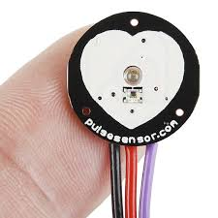

**MAX30102 (Cảm biến đo nhịp tim và nồng độ oxy trong máu)**

Cảm biến này tích hợp LED phát sáng đỏ và hồng ngoại cùng với một photodetector để đo nhịp tim và SpO2 (nồng độ oxy trong máu).

**Ứng dụng:**

Thiết bị đeo thông minh, theo dõi sức khỏe.

**Thông số kỹ thuật:**

- Điện áp hoạt động: 1.8V - 3.3V.  
- Giao tiếp: I2C.  
- Kích thước nhỏ gọn, tích hợp chip lọc tín hiệu.

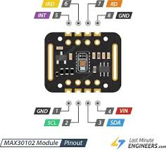

**MAX30100 (Cảm biến đo nhịp tim và SpO2)**

Là phiên bản trước của MAX30102, cảm biến này cũng đo nhịp tim và nồng độ oxy máu.

**Ứng dụng:**

Các dự án IoT liên quan đến sức khỏe.

**Thông số kỹ thuật:**

- Điện áp hoạt động: 1.8V - 5.5V.  
- Giao tiếp: I2C.  
- Được sử dụng nhiều trong các dự án nhỏ.

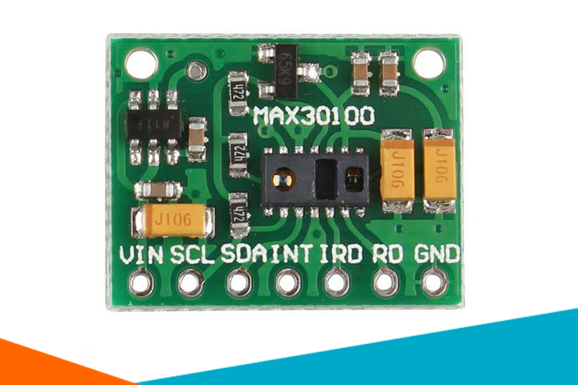

**MLX90614 (Cảm biến nhiệt độ hồng ngoại)**

MLX90614 là cảm biến nhiệt độ hồng ngoại không tiếp xúc. Nó đo nhiệt độ bề mặt của vật thể từ xa.

**Ứng dụng:**

Đo nhiệt độ cơ thể, kiểm tra nhiệt độ môi trường.

**Thông số kỹ thuật:**

- Điện áp hoạt động: 3.3V - 5V.  
- Phạm vi đo: -70°C đến 380°C.  
- Giao tiếp: I2C, PWM.

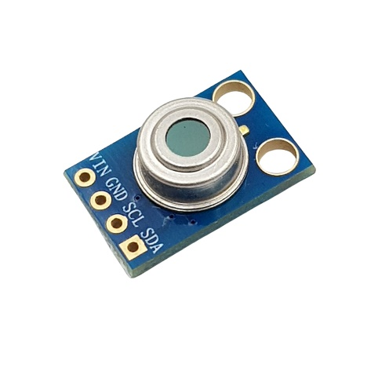

**MPU6050 (Gia tốc kế và con quay hồi chuyển)**

MPU6050 tích hợp gia tốc kế và con quay hồi chuyển 6 trục, thường được dùng để đo gia tốc và góc quay.

**Ứng dụng:**

Drone, robot, thiết bị IoT.

**Thông số kỹ thuật:**

- Điện áp hoạt động: 3V - 5V.  
- Giao tiếp: I2C.  
- Tích hợp cảm biến nhiệt độ.

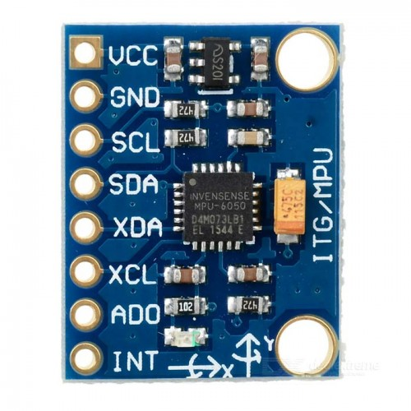

**LSM9DS1**

Cảm biến LSM9DS1 tích hợp gia tốc kế, con quay hồi chuyển, và từ kế (9 trục), cung cấp đầy đủ dữ liệu về vị trí và chuyển động.

**Ứng dụng:**

VR/AR, robot.

**Thông số kỹ thuật:**

- Điện áp hoạt động: 1.8V - 3.6V.  
- Giao tiếp: I2C, SPI.  
- Phạm vi đo: ±2/4/8/16 g (gia tốc), ±245/500/2000 dps (gyro).

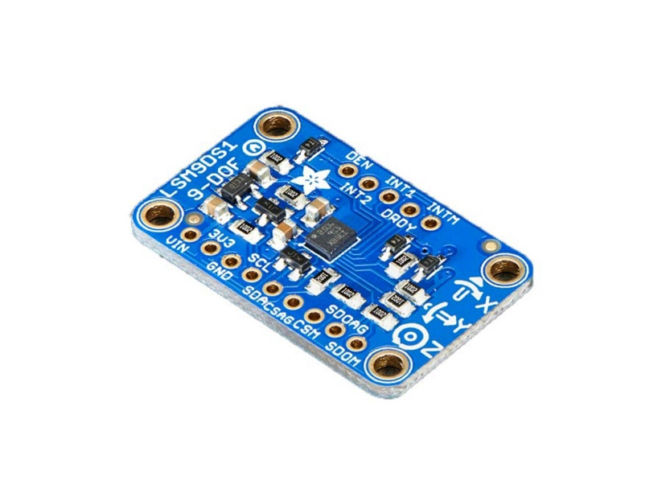

**MPU6050 kết hợp MAX30102**

Sự kết hợp này thường được sử dụng trong các thiết bị đo nhịp tim và theo dõi chuyển động để cung cấp thông tin sức khỏe toàn diện.

**Ứng dụng:**

Fitness tracker, IoT sức khỏe.

**Thông số kỹ thuật:**

- Giao tiếp: I2C.  
- Tích hợp cả dữ liệu chuyển động và sinh học.

(đã nêu ở trên)

**DHT11 và DHT22 (Cảm biến nhiệt độ và độ ẩm)**

DHT11 và DHT22 là cảm biến đo nhiệt độ và độ ẩm phổ biến:  
- DHT11: Giá rẻ, độ chính xác vừa phải.  
- DHT22: Độ chính xác cao hơn.

**Ứng dụng:**

Theo dõi môi trường, IoT.

**Thông số kỹ thuật:**

- DHT11: Dải đo nhiệt độ: 0°C - 50°C, độ ẩm: 20% - 90%.  
- DHT22: Dải đo nhiệt độ: -40°C - 80°C, độ ẩm: 0% - 100%.  
- Giao tiếp: Digital.

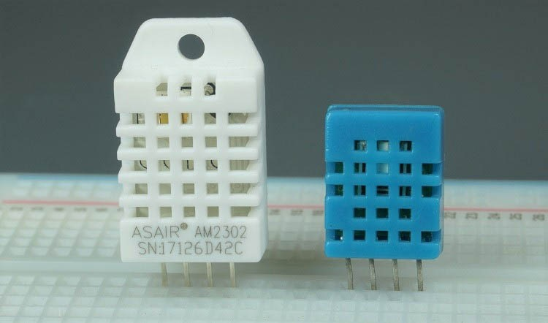

**BMP280 (Cảm biến áp suất, nhiệt độ)**

BMP280 đo áp suất khí quyển và nhiệt độ, được sử dụng trong các ứng dụng đo độ cao và khí tượng.

**Ứng dụng:**

Thiết bị bay, đo độ cao, theo dõi khí hậu.

**Thông số kỹ thuật:**

- Dải đo áp suất: 300 - 1100 hPa.  
- Điện áp hoạt động: 1.8V - 3.6V.  
- Giao tiếp: I2C, SPI.

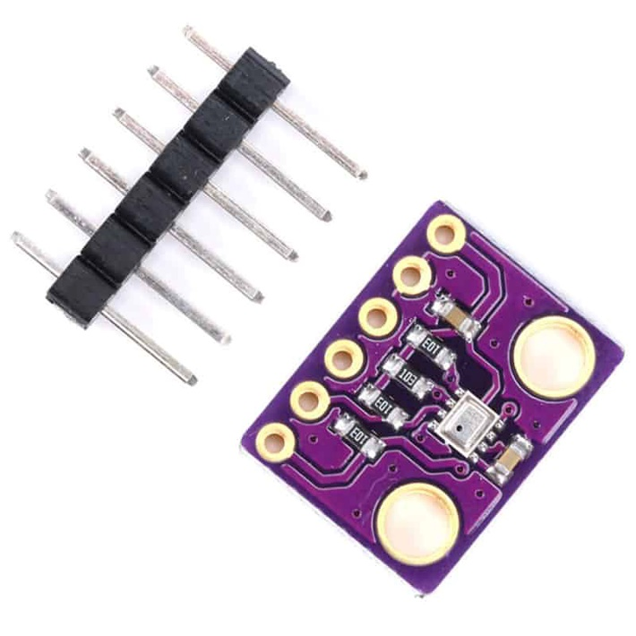

**Các nguồn liên quan đến nội dung NCKH:**

***Xây dựng hệ thống theo dõi sức khỏe từ xa sử dụng IoT:***

*https://jos.husc.edu.vn/UPLOADS/numbers/53/839_fulltext_4.DTVT%20-%20Van%20-%20Tran%20Thanh%20Van.pdf?*

***thiết kế và thi công vòng tay đo nhịp tim sử dụng công nghệ IoT:***

[*https://www.slideshare.net/slideshow/luan-van-thiet-ke-vong-tay-do-nhip-tim-su-dung-cong-nghe-iots-hay/206569001?*](https://www.slideshare.net/slideshow/luan-van-thiet-ke-vong-tay-do-nhip-tim-su-dung-cong-nghe-iots-hay/206569001?m)

***Thiết kế chế tạo thiết bị phát hiện và cảnh báo ngã cho người cao tuổi:***

*https://vjst.vn/vn/_layouts/15/ICT.Webparts.TCKHCN/mt_poup/Intrangweb.aspx?IdNews=3419&*